Ecole Nationale des Sciences Appliquées
-----
ENSA Marrakech
Réseaux, Systèmes et Services
Programmables
---
RSSP

Conception et simulation du réseau sécurisé d’une entreprise multi-départements basé sur une architecture hiérarchique avec redondance.

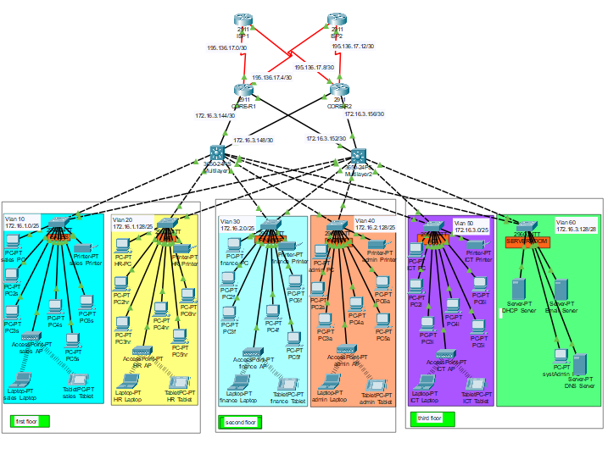

Réalisé par Kossi BIHAHO

Août 2025

Table des matières :

I. Contexte 3
II. Dimensionnement du réseau 4
III. Topologie 6
IV. Configurations 7
1. Paramètres de base pour tous les appareils, plus SSH sur les routeurs et les switchs de niveau 3. 7
2. Attribution des VLANs ainsi que la configuration des ports d’accès et des ports trunk sur les switchs de niveau 2 et 3. 9
3. Subnetting et adressage IP 10
4. OSPF sur les routeurs et les switchs de niveau 3. 11
5. Adresses IP statiques pour les équipements de la salle serveurs 11
6. Configuration du serveur DHCP. 11
7. Routage inter-VLAN sur les switchs de niveau 3, plus adresses IP de DHCP helper. 12
8. Configuration du réseau sans fil. 13
9. PAT (Port Address Translation) + Liste de contrôle d’accès (ACL). 13
10. Route statique par défaut. 14
V. Vérifications 14

Contexte
Un centre de support de salle de marché emploie 600 employés.
Ils se sont récemment agrandis et, par conséquent, doivent déménager dans un nouveau bâtiment.
Un bâtiment a été identifié mais ne possède pas de réseau.
Cela signifie qu’avant d’y emménager, un nouveau service réseau doit être conçu et mis en œuvre dans le nouveau bâtiment.
Compositions :
Premier étage :
Département des ventes et marketing : 120 utilisateurs prévus.
Département des ressources humaines et de la logistique : 120 utilisateurs prévus.
Deuxième étage :
Département finance et comptabilité : 120 utilisateurs prévus.
Département administration et relations publiques : 120 utilisateurs prévus.
Troisième étage :
Département TIC (Technologies de l’information et de la communication) : 120 utilisateurs prévus.
Salle des serveurs : 12 équipements prévus

Dimensionnement du réseau
Réseau de base : 172.16.1.0
1er étage
Département | Adresse réseau | Masque de sous-réseau | Plage d’adresses hôtes | Adresse de diffusion
SALES | 172.16.1.0 | 255.255.255.128/25 | 172.16.1.1 à 172.16.1.126 | 172.16.1.127
HR | 172.16.1.128 | 255.255.255.128/25 | 172.16.1.129 à172.16.1.254 | 172.16.1.255
2e étage
Département | Adresse réseau | Masque de sous-réseau | Plage d’adresses hôtes | Adresse de diffusion
Finance | 172.16.2.0 | 255.255.255.128/25 | 172.16.2.1 à 172.16.2.126 | 172.16.2.127
Administration | 172.16.2.128 | 255.255.255.128/25 | 172.16.2.129 à172.16.2.254 | 172.16.2.255
3e étage
Département | Adresse réseau | Masque de sous-réseau | Plage d’adresses hôtes | Adresse de diffusion
Technologie de l’information et de la communication (ICT) | 172.16.3.0 | 255.255.255.128/25 | 172.16.3.1 à 172.16.3.126 | 172.16.3.127
Salle des serveurs | 172.16.3.128 | 255.255.255.240/28 | 172.16.3.129 à172.16.3.254 | 172.16.3.255
Les adresses des réseaux entre les routeurs CORE et les switchs de la couche 3.
Département | Adresse réseau | Masque de sous-réseau | Plage d’adresses hôtes | Adresse de diffusion
R1-mlsw1 | 172.16.3.144 | 255.255.255.252 | 172.16.3.145 à 172.16.3.146 | 172.16.3.147
R1-mlsw2 | 172.16.3.148 | 255.255.255.252 | 172.16.3.149 à 172.16.3.150 | 172.16.3.151
R2-mlsw1 | 172.16.3.152 | 255.255.255.252 | 172.16.3.153 à 172.16.3.154 | 172.16.3.155
R2-mlsw2 | 172.16.3.156 | 255.255.255.252 | 172.16.3.157 à 172.16.3.158 | 172.16.3.159
Les adresses des réseaux entre les routeurs CORE et les routeurs ISPs
  - 195.136.17.0/30
  - 195.136.17.4/30
  - 195.136.17.8/30
  - 195.136.17.12/30
Répartition des VLANs par département
Département | VLAN
SALES | VLAN 10
HR | VLAN 20
FINANCE | VLAN 30
ADMINISTRATION | VLAN 40
ICT | VLAN 50
SERVERROOM | VLAN 60

Topologie

Configurations
- Paramètres de base pour tous les appareils, plus SSH sur les routeurs et les switchs de niveau 3.
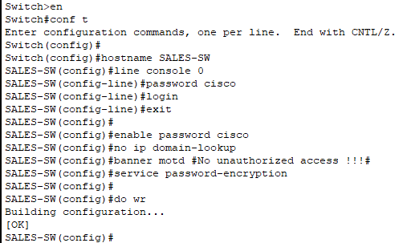
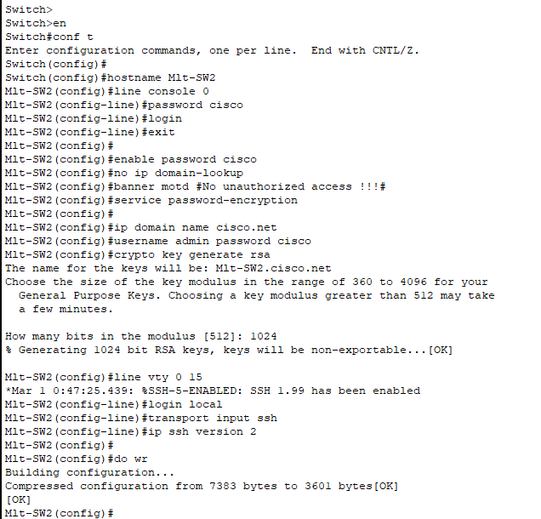

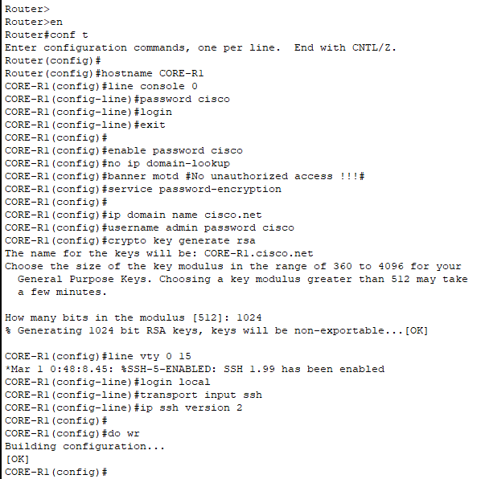

Attribution des VLANs ainsi que la configuration des ports d’accès et des ports trunk sur les switchs de niveau 2 et 3.
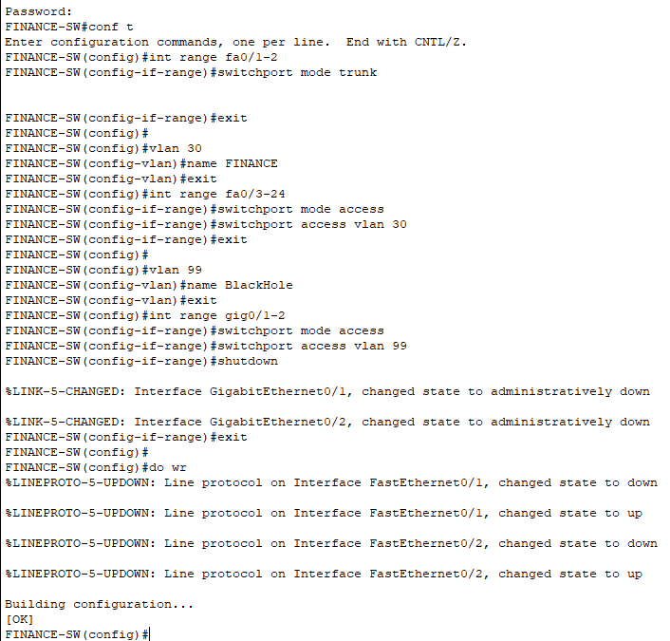
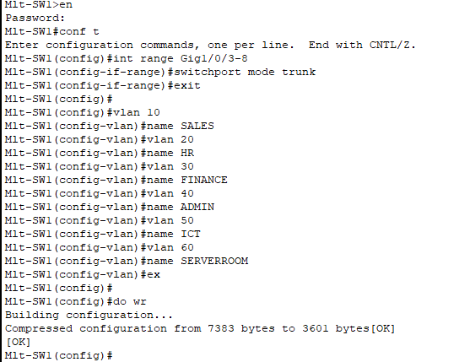

Subnetting et adressage IP
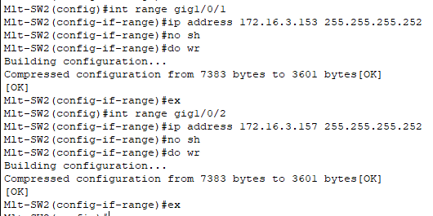

OSPF sur les routeurs et les switchs de niveau 3.
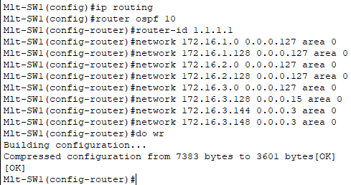

Adresses IP statiques pour les équipements de la salle serveurs

Configuration du serveur DHCP.
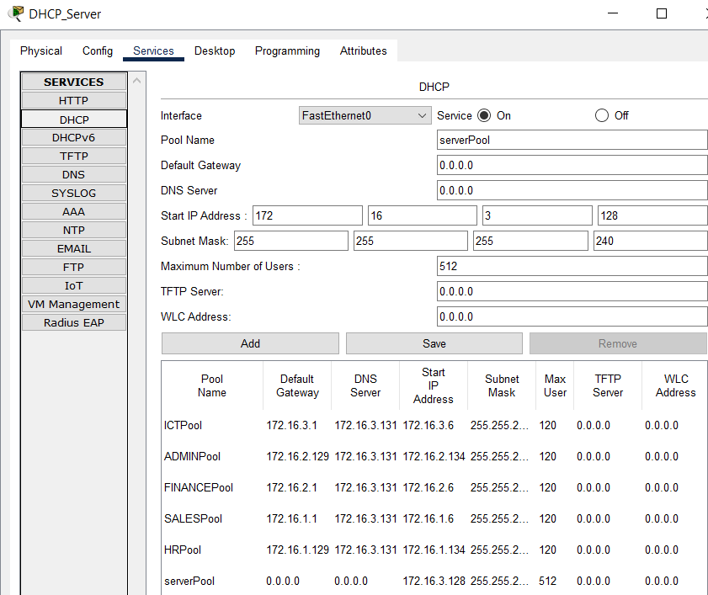

Routage inter-VLAN sur les switchs de niveau 3, plus adresses IP de DHCP helper.
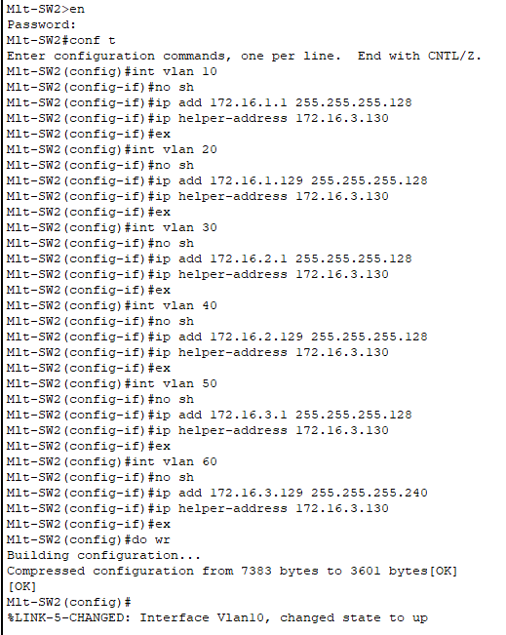

Configuration du réseau sans fil.
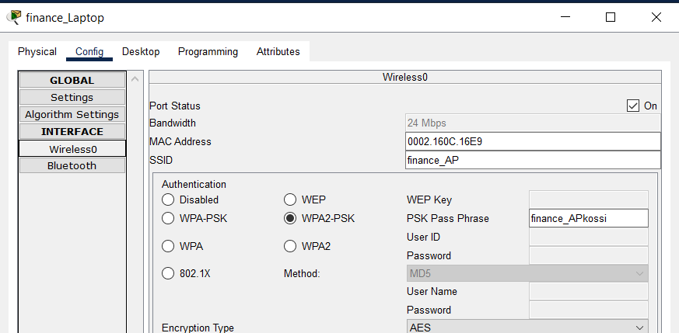

PAT (Port Address Translation) + Liste de contrôle d’accès (ACL).
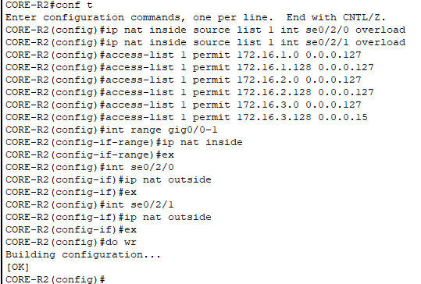

Route statique par défaut.
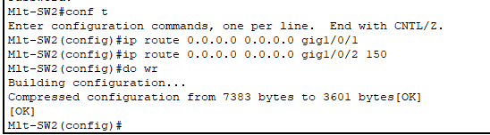

Vérifications
Configuration des PCs
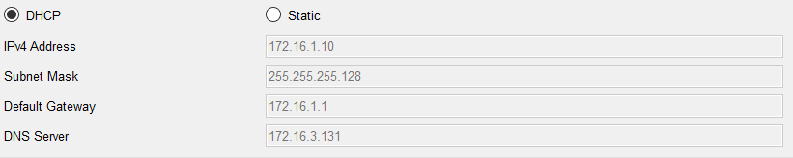
Test de connectivité
Ping de admin-PC à partir de Sales_PC
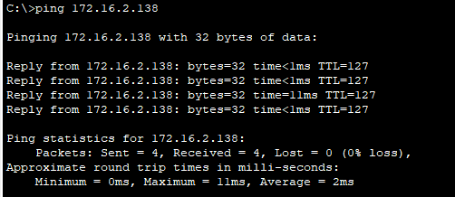
Ping de HR-PC à partir de ICT_PC
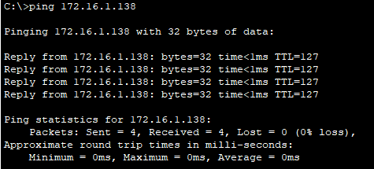
Ping ISP via Admin_PC
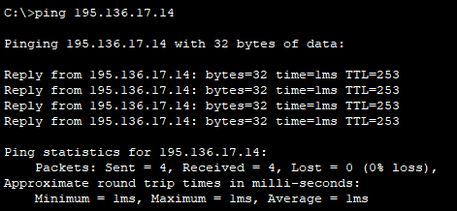
Test de l’accès à distance par SSH
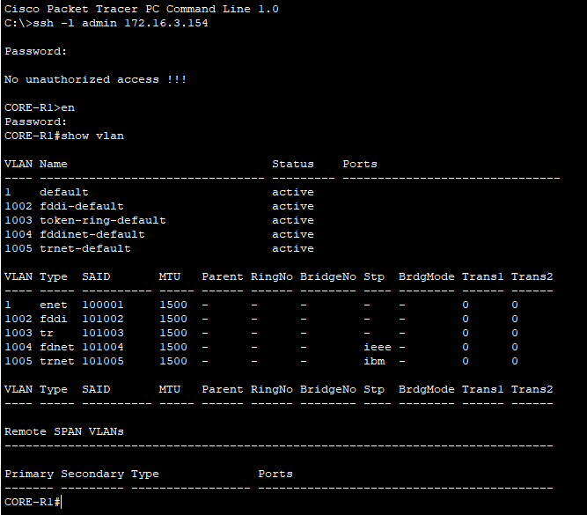
Vérification du fonctionnement du NAT :
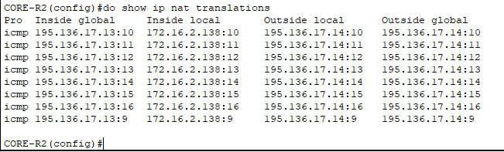

NB : Toutes les configurations et toutes les vérifications ont été effectuées. Ce document montre juste quelques captures.

